Лабораторная работа 1. Вспомогательные функции

ЦЕЛЬ РАБОТЫ: приобретение навыков составления и отладки программ с использованием пользовательских функций для замера продолжительности процесса вычисления.

Важно:
stdafx.h - это стандартное название предварительно скомпилированного заголовочного файла в Visual Studio 2017 и более ранних версиях. Начиная с VS2019, вместо этого используется pch.h. Его не нужно ниоткуда скачивать, в него вписываются часто включаемые в коде заголовочные файлы для ускорения компиляции. Сам файл должен создаваться автоматически при создании проекта; но если его нет, можно добавить его вручную. Содержимое должно может выглядеть, например, так:
#pragma once
#include <stdio.h>
//другие директивы include...
Совместно с ним в проекте должен находится pch.cpp, состоящий из единственной строки:
#include "pch.h"
Для использования предварительно скомпилированных заголовков их необходимо включить параметром /Y или через страницу свойств проекта Configuration Properties > C/C++ > Precompiled Headers. После этого в каждом cpp-файле в самом начале (до любых директив препроцессора или строк кода) нужно добавить #include "pch.h".

ТЕОРЕТИЧЕСКОЕ ВВЕДЕНИЕ:
Генерация случайных чисел
//-- установка начального числа для генератора псевдослучайных чисел
// # include <cstdlib>
void srand (
unsigned int s // [in] стартовое число генератора
)

//-- генератор псевдослучайного целого числа
// # include <cstdlib>

int rand ()
//-- функция возвращает псевдослучайное целоче число от 0 до // RAND_MAX

Функции времени
//-- получение текущей даты и времени
// # include <ctime>

time_t time (
time_t* t //[out] указатель на буфер (8 байт)
)
//-- в качестве параметра может быть указан NULL
/*-- функция возвращает количество секунд прошедшие с 00:00:00 01.01.1970 к точке вызова или/и в буфер, если параметр t не NULL */
//-- получение процессорного времени
// # include <ctime>

clock_t clock()

//-- функция возвращает количество единиц процессорного
// времени (1 сек = CLOCKS_PER_SEC единиц) прошедших с
// момента старта приложения

ВЫПОЛНЕНИЕ РАБОТЫ: составить и реализовать программы.
Задание 1. Разработайте три функции (start, dget и iget), используя следующие спецификации:
//-- установка начального числа для генератора псевдослучайных // чисел
// # include "Auxil.h"
// namespace auxil

void start();

// функция устанавливает в качестве начального числа для // генератора псевдослучайных чисел текущее значение // системного времени в фомате функции time()

//-- генерация действительного псевдослучайного числа в // заданом
// # include "Auxil.h"
// namespace auxil

double dget(
double rmin, // [in] минимальное значение
double rmax // [in] максимальное значение
);

//-- функция возвращает действительное псевдослучайное число в // диапазоне оn rmin до rmax

//-- генерация целого псевдослучайного числа в заданом // диапазоне
// # include "Auxil.h"
// namespace auxil

int iget(
int rmin, // [in] минимальное значение
int rmax // [in] максимальное значение
);

//-- функция возвращает целое псевдослучайное число в // диапазоне оn rmin до rmax

Примечание: разработанные функции должны располагаться в файле Auxil.cpp, а в файле Auxil.h – прототипы функций (см. пример 1).

Пример 1
//-- Auxil.h
#pragma once
#include <cstdlib>
namespace auxil
{

void start(); // старт генератора сл. чисел
double dget( double rmin, double rmax); // получить случайное число
int iget(int rmin, int rmax); // получить случайное число

};
//-- Auxil.cpp
#include "stdafx.h"
#include "Auxil.h"
#include <ctime>
namespace auxil
{
void start() // старт генератора сл. чисел
{
srand( (unsigned)time( NULL ));
};
double dget(double rmin, double rmax) // получить случайное число
{
return ((double) rand()/(double) RAND_MAX)*(rmax-rmin) + rmin;
};
int iget(int rmin, int rmax) // получить случайное число

{
return (int) dget((double)rmin,(double)rmax);
};
}

Задание 2
- Реализовать пример 2.
- Для проверки работоспособности разработанных функций и приобретения навыков замера продолжительности процесса вычисления реализуйте программу, приведенную в примере 2.

Пример 2.
#include "stdafx.h"
#include "Auxil.h" // вспомогательные функции
#include <iostream>
#include <ctime>
#include <locale>

#define CYCLE 1000000 // количество циклов

int _tmain(int argc, _TCHAR* argv[])
{

double av1 = 0, av2 =0;
clock_t t1 = 0, t2 = 0;

setlocale(LC_ALL, "rus");

auxil::start(); // старт генерации
t1 = clock(); // фиксация времени
for(int i = 0; i < CYCLE; i++)
{
av1 += (double) auxil::iget(-100, 100); // сумма случайных чисел
av2 += auxil::dget(-100, 100); // сумма случайных чисел
}
t2 = clock(); // фиксация времени

std::cout<<std::endl<< "количество циклов: " << CYCLE;
std::cout<<std::endl<< "среднее значение (int): " << av1/CYCLE;
std::cout<<std::endl<< "среднее значение (double): " << av2/CYCLE;
std::cout<<std::endl<< "продолжительность (у.е): " << (t2-t1);
std::cout<<std::endl<< " (сек): "
<<((double)(t2-t1))/((double)CLOCKS_PER_SEC);
std::cout<<std::endl;
system("pause");

return 0;
}

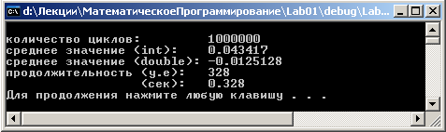

Задание 3
Проведите необходимые эксперименты и постройте график зависимости (Excel) продолжительности процесса вычисления от количества циклов в примере 2. Проанализируйте характер зависимости. Проведите исследование любого другого рекурсивного алгоритма, например, вычисления факториала или генератора чисел Фибоначчи (прим. – например вычислите каким будет 100-е, 200-е, 300-е и т.д число), и включите в отчет график.
Примечание: продолжительность вычисления измерять в условных единицах процессорного времени (функция clock).
Пример применения

#include "stdafx.h"
#include <iostream>
#include <ctime>
#include "Knapsack.h"
#include "Auxil.h"
#define N 100

clock_t SS[N];
int _tmain(int argc, _TCHAR* argv[])
{
setlocale(LC_ALL, "rus");

int V = 1000, // вместимость рюкзака
v[N], // размер предмета каждого типа
c[N]; // стоимость предмета каждого типа
short m[N]; // количество предметов каждого типа {0,1}
int maxcc = 0;
int n = 0;

auxil::start();
for(int i = 0; i < N; i++) v[i] = auxil::iget(10, 100);
for(int i = 0; i < N; i++) c[i] = auxil::iget(5, 50);

for (int n = 10; n < 21; n++)
{
SS[n] = clock();
maxcc = knapsack_s(V,n, v, c, m ); // измеряемая функция
SS[n]= - (SS[n] - clock());
std::cout<< std::endl<<"n = "<<n << " " << SS[n];
}

system("pause");
return 0;
}
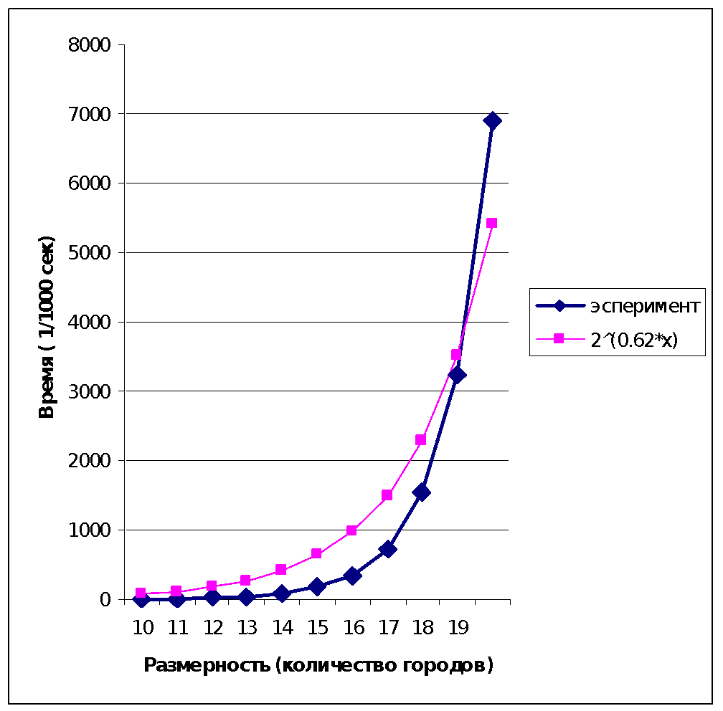
Отчет по лабораторным работам оформите в единый документ.

